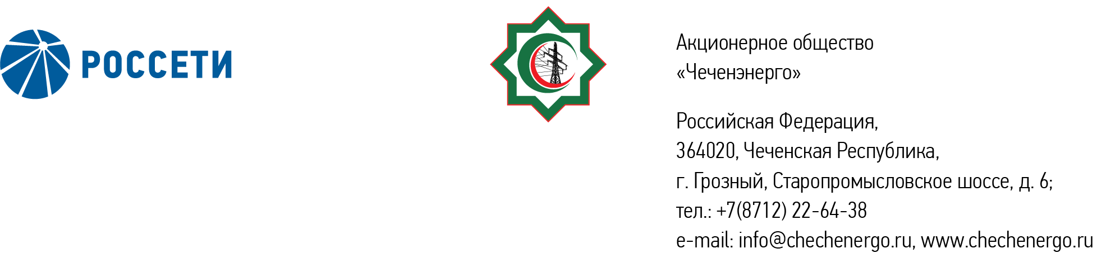
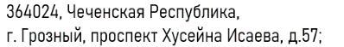

ПРОТОКОЛ № 389
Совета директоров АО «Чеченэнерго»

Дата проведения: 27 марта 2026 года.
Форма проведения: заочное голосование.
Дата и время окончания приема документов, содержащих сведения о волеизъявлении членов Совета директоров (опросных листов): 27 марта 2026 года, 17 часов 00 минут.
Дата составления протокола: 27 марта 2026 года.

Всего членов Совета директоров Общества – 6 человек.

В заочном голосовании приняли участие (получены опросные листы) члены Совета директоров:
Кадиров Иса Салаудинович
Боев Сергей Владимирович
Уколов Владимир Анатольевич
Мисерханов Лукман Хасанович
Айметов Рустем Рафаэльевич

В голосовании не принимал участие:
Жумаев Лом-Али Нажаевич

Кворум имеется.

ПОВЕСТКА ДНЯ:

- О рассмотрении отчета единоличного исполнительного органа АО «Чеченэнерго» об обеспечении страховой защиты за 2025 год.
- О текущей ситуации в деятельности АО «Чеченэнерго» по технологическому присоединению потребителей к электрическим сетям по итогам 2025 года.
- О рассмотрении отчета о результатах реализации в 2025 году Программы реновации электросетевых объектов АО «Чеченэнерго».

Итоги голосования и решения, принятые по вопросам повестки дня:

Вопрос: 1. О рассмотрении отчета единоличного исполнительного органа АО «Чеченэнерго» об обеспечении страховой защиты за 2025 год.
Решение:
1.1. Принять к сведению отчет единоличного исполнительного органа АО «Чеченэнерго» об обеспечении страховой защиты за 2025 год в соответствии с приложением № 1 к настоящему решению.

Голосовали «ЗА»: Кадиров И.С., Боев С.В., Уколов В.А., Мисерханов Л.Х., Айметов Р.Р.
«ПРОТИВ»: нет
«ВОЗДЕРЖАЛСЯ»: нет
Решение принято единогласно.

Вопрос: 2. О текущей ситуации в деятельности АО «Чеченэнерго»
по технологическому присоединению потребителей к электрическим сетям
по итогам 2025 года.
Решение:
2.1. Принять к сведению отчет единоличного исполнительного органа АО «Чеченэнерго» о текущей ситуации в деятельности АО «Чеченэнерго» по технологическому присоединению потребителей к электрическим сетям по итогам 2025 года в соответствии с приложением № 2 к настоящему решению.

Голосовали «ЗА»: Кадиров И.С., Боев С.В., Уколов В.А., Мисерханов Л.Х., Айметов Р.Р.
«ПРОТИВ»: нет
«ВОЗДЕРЖАЛСЯ»: нет
Решение принято единогласно.

Вопрос: 3. О рассмотрении отчета о результатах реализации в 2025 году Программы реновации электросетевых объектов АО «Чеченэнерго».
Решение:
3.1. Принять к сведению отчет о результатах реализации в 2025 году Программы реновации электросетевых объектов АО «Чеченэнерго» в соответствии с приложением № 3 к настоящему решению.

Голосовали «ЗА»: Кадиров И.С., Боев С.В., Уколов В.А., Мисерханов Л.Х., Айметов Р.Р.
«ПРОТИВ»: нет
«ВОЗДЕРЖАЛСЯ»: нет
Решение принято единогласно.
Приложение: | 1. | Отчет единоличного исполнительного органа АО «Чеченэнерго» об обеспечении страховой защиты за 2025 год.
 | 2. | Отчет единоличного исполнительного органа АО «Чеченэнерго» о текущей ситуации в деятельности АО «Чеченэнерго» по технологическому присоединению потребителей к электрическим сетям по итогам 2025 года.
 | 3. | Отчет о результатах реализации в 2025 году Программы реновации электросетевых объектов АО «Чеченэнерго».
 | 4. | Опросные листы членов Совета директоров АО «Чеченэнерго», принявших участие в голосовании.

Председатель Совета директоров И.С. Кадиров

Корпоративный секретарь Н.С. Канцурова

